【教學】匯出產學合作計畫清單(含管理費)、查詢計畫細節
- 登入單一入口後點選「研發」
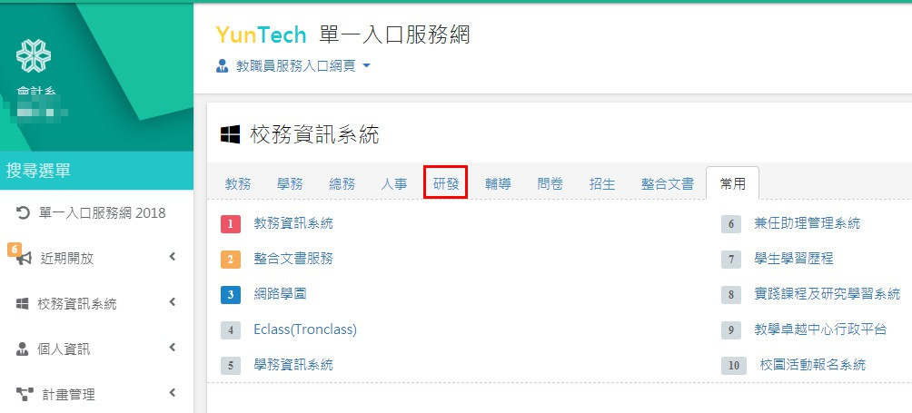
- 點選「計畫查詢」分類下的「綜合查詢」，查詢有分共同主持人是否單獨列示，這部份依個人需求選擇
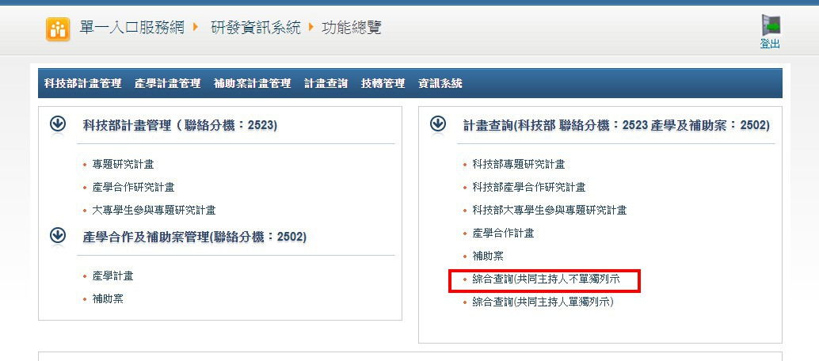
- 輸入教師姓名，年度改為「--請選擇--」，點選「查詢」即可顯示所有年度資料。
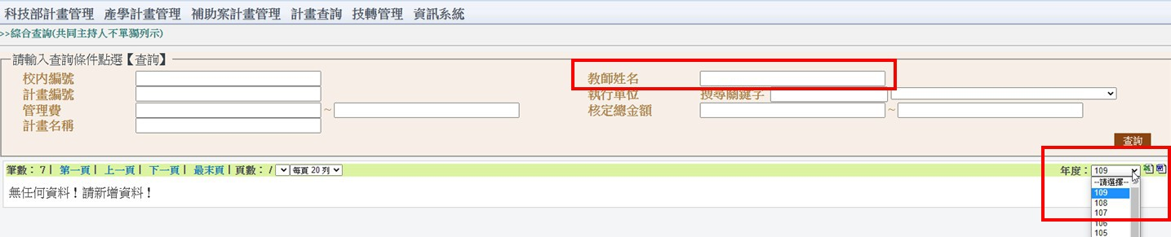

- 點選 excel 或 word 圖示，即可下載對應格式檔案
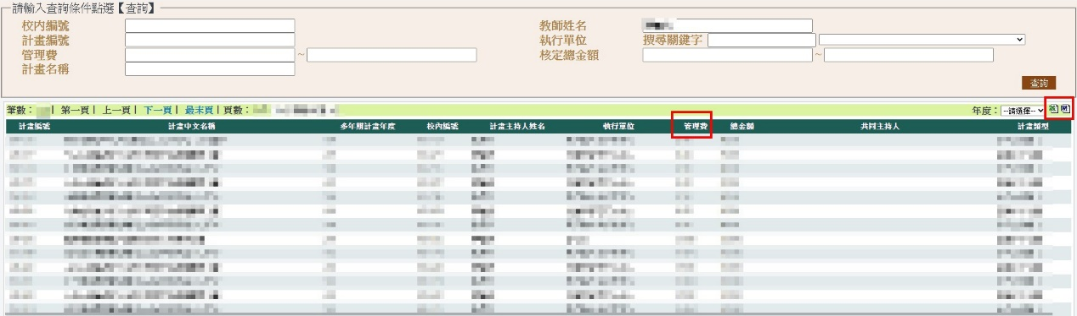
- 如要查詢特定計畫的內容則點選「產學合作及補助案管理」分類下的「產學計畫」
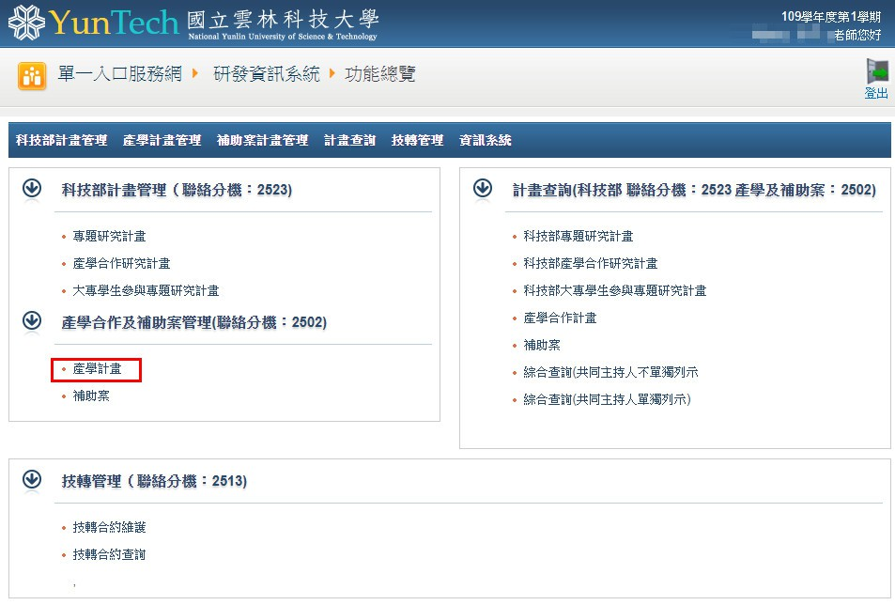
- 「主持姓名」欄位輸入教師姓名後，點選查詢
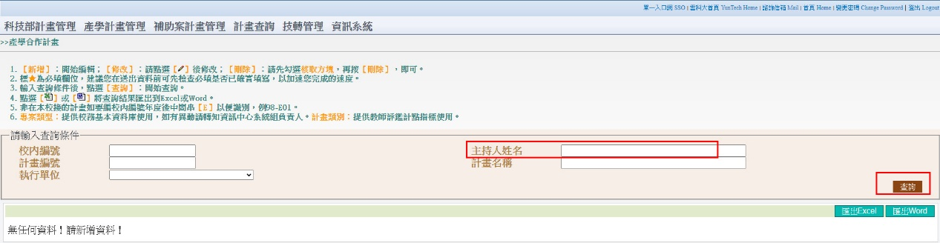

- 在此模式下，點選匯出word或excel雖可匯出對應格式檔案，但匯出的檔案不會顯示管理費欄位
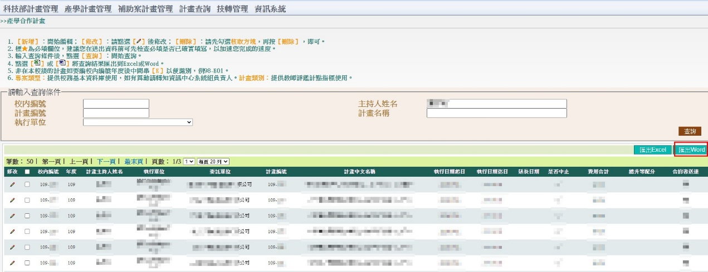
- 點選修改欄的圖示，可查詢詳細的計畫內容
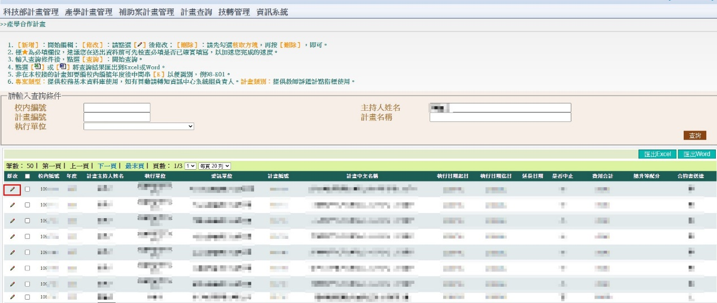
- 如查詢時該計畫尚未結案，「管理費收據」和「管理費實收金額」會顯示 0 ，這時候須點選「費用明細」，進入查看。
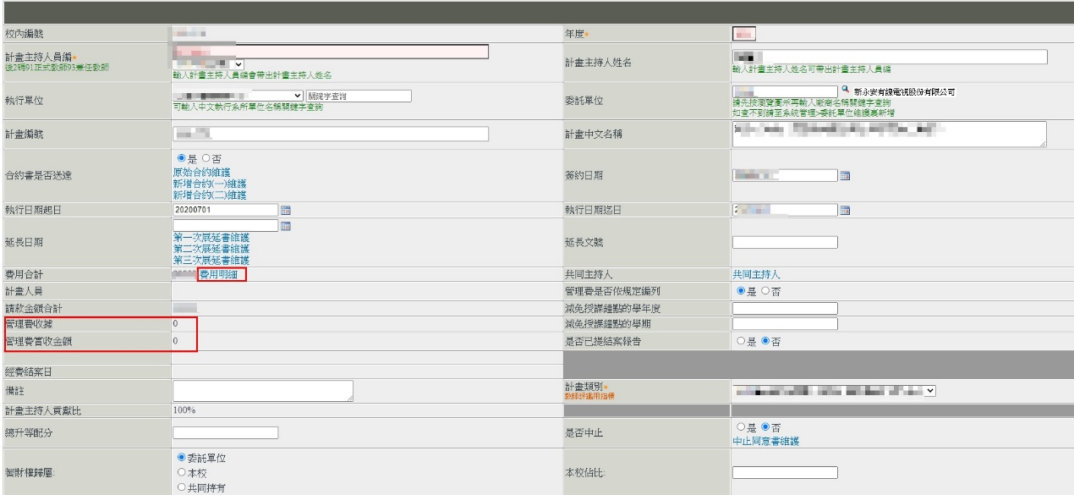
- 點選「費用明細」後，顯示頁面如下，可查詢編列的管理費
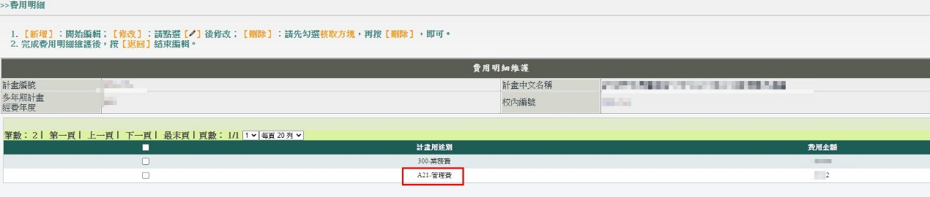
- 如查詢時，計畫已完成結案且管理費已登帳，則「管理費實收金額」會顯示金額。
